ÖLÜM I DERS PLANI Kasım 2022
Dersin adı | TÜRKÇE
Sınıf | 7
Temanın Adı/Metnin Adı | MİLLİ MÜCADELE VE ATATÜRK / BAYRAĞIMIZIN ALTINDA
ÖZGÜN  İzinsiz paylaşmayınız.  Konu   | 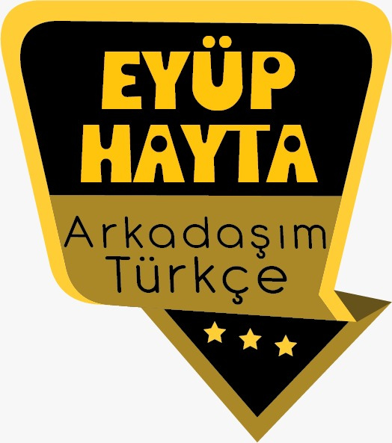  - Deyimler  - Şiir türü ve şiirin özellikleri  - Konu  - Karşılaştırma  - Başlık  - Kişileştirme  - Büyük harflerin kullanımı  - Zıt anlamlı sözcükler  - Fiillerde kip  - Görsel okuma  - Kişi ekleri  - Amaç, sebep ve koşul cümleleri  - Geçiş ve bağlantı ifadeleri  - Gerçek, mecaz ve terim anlamlı sözcükler
Önerilen Süre | 40+40+40+40+40 (5 ders saati)

BÖLÜM II
Öğrenci Kazanımları /Hedef ve Davranışlar  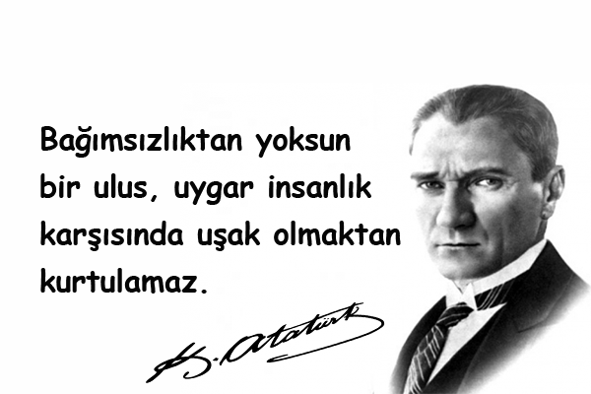 | DİNLEME  T.7.1.2. Dinlediklerinde/izlediklerinde geçen, bilmediği kelimelerin anlamını  tahmin eder.  Öğrencilerin kelime anlamlarına yönelik tahminleri ile sözlük anlamlarını karşılaştırmaları sağlanır.  T.7.1.4. Dinledikleri/izlediklerine yönelik soruları cevaplar.  T.7.1.8. Dinlediği/izlediği hikâye edici metinleri canlandırır.  T.7.1.11. Dinledikleriyle/izledikleriyle ilgili görüşlerini bildirir.  T.7.1.12. Dinlediklerinin/izlediklerinin içeriğini değerlendirir.  a)Medya metinlerindeki örtülü anlamı belirlemesi sağlanır.  b)Medya metinlerinin hedef kitlesi ve amacının sorgulanması sağlanır.  T.7.1.13. Dinleme stratejilerini uygular.  Empati kurarak, katılımlı, katılımsız, not alarak dinleme gibi yöntem ve  teknikleri uygulamaları sağlanır.  Söz Varlığı  T.7.3.8. Metindeki söz sanatlarını tespit eder.  Kişileştirme (teşhis), konuşturma (intak), karşıtlık (tezat) ve abartma  (mübalağa) söz sanatları verilir.  T.7.3.9. Çekim eklerinin işlevlerini ayırt eder.  Fiil çekim ekleri (kip ve kişi ekleri) üzerinde durulur.  Anlama  T.7.3.28. Okudukları ile ilgili çıkarımlarda bulunur.  Metinlerdeki neden-sonuç, amaç-sonuç, koşul, karşılaştırma, benzetme, örneklendirme, duygu belirten ifadeler ve abartma üzerinde durulur.  KONUŞMA  T.7.2.2. Hazırlıksız konuşma yapar.  T.7.2.3. Konuşma stratejilerini uygular.  T.7.2.4. Konuşmalarında beden dilini etkili bir şekilde kullanır.  T.7.2.5. Kelimeleri anlamlarına uygun kullanır.  T.7.2.6. Konuşmalarında uygun geçiş ve bağlantı ifadelerini kullanır.  T.7.2.7. Konuşmalarında yabancı dillerden alınmış, dilimize henüz  yerleşmemiş kelimelerin Türkçelerini kullanır.  YAZMA  T.7.4.1. Şiir yazar.  T.7.4.4. Yazma stratejilerini uygular.  Not alma, özet çıkarma, serbest, kontrollü, kelime ve kavram havuzundan  seçerek yazma, bir metinden hareketle yazma ve duyulardan hareketle  yazma gibi yöntem ve tekniklerin kullanılması sağlanır.  T.7.4.12. Yazdıklarının içeriğine uygun başlık belirler.  T.7.4.16. Yazdıklarını düzenler.  T.7.4.17. Yazdıklarını paylaşır.
Ünite Kavramları ve Sembolleri/Davranış Örüntüsü | Vatan, özlem, bayrak, anavatan, bağımsızlık, özgürlük, sahip çıkmak…
Güvenlik Önlemleri (Varsa): | -
Öğretme-Öğrenme-Yöntem ve Teknikleri | Soru-cevap, anlatım, açıklamalı okuma ve dinleme, açıklayıcı anlatım,  inceleme, uygulama
Kullanılan Eğitim Teknolojileri-Araç, Gereçler ve Kaynakça  * Öğretmen * Öğrenci | İmla kılavuzu, sözlük, deyimler ve atasözleri sözlüğü, EBA, şiir ve Bayrağımız  konulu videolar, dergi haberleri, gazete kupürleri…
• Dikkati Çekme  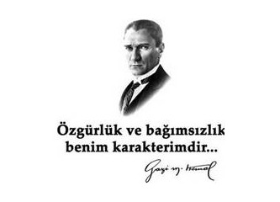 | - “Bayrak” sözcüğü size neleri çağrıştırıyor? Anlatınız.  - Arif Nihat Asya’nın “Bayrak” şiirini, türünün özelliklerine uygun olarak arkadaşlarınıza okuyunuz.  - Özgürlük ne demektir? Özgür yaşamak neden önemlidir?  - Bayrağı olmayan bir devlet olabilir mi? Bayraksız yaşayabilir miyiz?  - Bayrağımızın renginin ve üzerindeki ay yıldızın anlamı nedir? Bu konuda neler biliyorsunuz?  Cevap: Türk bayrağının üzerinde bulunan ay ve yıldızın anlamları konusunda bir çok tabir vardır. Örneğin;Türk bayrağının üzerinde bulunan  ay “İslam dini”ni, yıldız ise “Türklüğü” ifade etmektedir ve Türk bayrağının  al rengi ise savaşlar sırasında şehit olan askerlerimizin kanından  gelmektedir.Yıldız sembolü genellikle tüm Müslüman ülkelerin  bayraklarında kullanılan  bir simgedir. Bu yıldız sembolünün manası; adalet, eşitlik, şans, isim yapma gibi anlamlara gelmektedir.Kısa ve öz olarak Türk bayrağı; “Türk milletinin talihi bir yıldız gibi parlayacaktır; bu yıldız hiç bir zaman yok olmayacaktır.” anlamını da vermektedir.  - Şehit olan askerlerimizin üzerine neden bayrağımız örtülür?
• Güdüleme  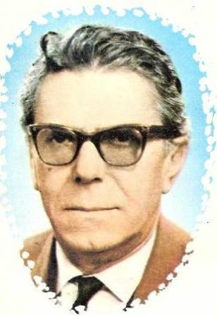 | Bu hafta 46.sayfadaki “BAYRAĞIMIZIN ALTINDA” adlı metni işleyeceğiz. Sevgili çocuklar, Bir insanın dünya üzerinde sahip olduğu en büyük nimet bağımsızlıktır. Ancak özgür bir insan kendi hayatını yaşayabilir. Amaç ve hedeflerine ulaşmak, huzurlu bir hayat yaşamak sadece bağımsız toplumlarda mümkündür.  Bağımsız bir toplumu ise, üzerinde yaşadığı toprağa sahip olup olmadığına ve bayrağına bakarak anlayabiliriz. Dünya üzerinde bir toplumun kendine ait bir toprağı varsa ve o toprakta kendi bayrağı dalgalanıyorsa, o toplum özgür bir toplumdur. Vatan toprağı ve bayrak, bir nevi bağımsızlığın sembolleridir. Bu sembolleri kazanmak için milletler mücadele ederler, savaşırlar, hayatlarını feda ederler. Bu nedenle vatan ve bayrak kutsaldır.  Vatan ve bayrak özellikle Türk milletinin asla vazgeçemeyeceği kutsal ögeler arasında yer almaktadır. Çünkü Türkler bağımsızlığına her şeyden daha çok bağlı bir millettir ve bağımsızlığı için canını verirler. Vatan ve bayrak sadece Türk milleti için önemli olan kutsallar değildir. Tüm insanlar bir vatan ve bayrağa ihtiyaç duymaktadır. Uğruna canını verebileceği, sayesinde bağımsızlığına sahip çıkacağı bu unsurlar insanlar için vazgeçilmezdir. Vatanın ayakta durması ve gelişmesi demek, içindeki insanların ayakta durup gelişebilmeleri demektir. Bayrağın her daim dalgalanması demek, o bayrak altında ömrünü geçiren insanların bağımsızlığın ilelebet devam ettiğini gösterir.  Özgür bir toplum olmaya devam etmek istiyorsak, vatanımızı ve bayrağımızı nasıl kazandıysak, aynı şekilde onu korumaya devam etmemiz gerekir. Bu bizim milletimize karşı olan en büyük görevimizdir. Bu görevi her ne olursa olsun yerine getirmeliyiz.  Bayrak bir milletin bağımsızlık simgesi olarak görülmektedir. Bir milletin namusu, bir ulusun aldığı nefesi kadar önemli bir parçamızdır. Bayrağımız bize Çanakkale atalarımız kanlarıyla yıkandıktan sonra armağan olan en güzel hediyedir. Bu cennet vatanın her karışı atalarımızın kanlarıyla yıkandıktan sonra biz gelecek nesillere bırakılmış ve biz de, bizden sonra gelecek nesillere armağan edeceğiz. Unutulmamalıdır ki bir vatanı vatan yapan bayraktır. Bayrağımızı bayrak yapan ise üzerindeki mukaddes kanlarımız ile yıkanmış olmasıdır.
• Gözden Geçirme | Bu hafta, bayrağımızın neden bu kadar önemli olduğunu daha iyi anlayacaksınız.
• Derse Geçiş

- Dikkati çekme sorusu sorulduktan sonra öğrencilerden metnin içeriğini tahmin etmeleri istenecek.

HAZIRLIK

ÖZGÜRLÜK MİLLETİN KARAKTERİDİR
Bir milletin, belli bir topluluğun veya bir kuruluşun simgesi olarak kullanılan, renk ve biçimle özelleştirilmiş, genellikle dikdörtgen biçiminde kumaşa bayrak deniz. Bayrağı renkli bir kumaş parçası olarak tanımlamak yanlıştır. Çünkü bayrak, bir ülkenin özgürlük simgesidir. Bir ülkenin direklerinde kendi bayrağı dalgalanıyorsa, o ülkede bulunan insanlar özgür demektir.
Atatürk, “Bayrak bir milletin özgürlük alâmetidir. Düşmanın da olsa hürmet lâzımdır” sözleri ile bayrağın kutsallığıyla beraber özgürlüğün değerini de dile getirmiştir. Bunun en anlamlı örneğini İzmir’deki davranışı ile göstermiştir. Bakın Atatürk, bayrağın kutsallığına verdiği önemi nasıl göstermiş:
Atatürk, İzmir’in kurtuluşundan sonra geldiği İzmir’de önüne bir yol halısı gibi serilen Yunan bayrağını görünce sebebini sormuş; kendisini karşılayanlardan birinin “Yunan bayrağı paşam! Yunan Kralı Konstantin buraya ilk girdiğinde Türk bayrağını çiğneyerek geçmişti.” cevabını vermesi üzerine “Hata etmiş! Ben bu hatayı tekrar edemem. Bayrak, milletlerin şerefidir. Ne olursa olsun yere serilemez ve çiğnenemez.” diyerek Yunan bayrağının yerden kaldırılmasını emretmiştir.
Öğrencilere tamamlattırılacak.
…
Çanakkale deyince aklınıza ne geliyor?
…

…
…

BAYRAĞIMIZIN ALTINDA
-Bayrak konulu videolar

İçerikleri aşağıdaki bağlantıdan indirebilirsiniz.

https://yadi.sk/d/NLtAzqGFAxmsfg

- Metnin başlığı ve görselleri hakkında öğrenciler konuşturulacak.
- Metnin içeriği öğrenciler tarafından tahmin edilecek.(Metinde neler anlatılmış olabilir?)
- Parçanın başlığı hakkında öğrencilere soru sorulacak.
- Güdüleme ve gözden geçirme bölümü söylenecek.
- Metin, öğretmen tarafından dinletilecek.
- Öğrenciler tarafından anlaşılmayan, anlamı bilinmeyen kelimeler tespit edilecek.

Zafer | Halsiz | Emanet | Ziyan
Kâbus | Muhacir | Mezar | İşkence
Yıkıntı | Oysaki | Facia | Evvelsi
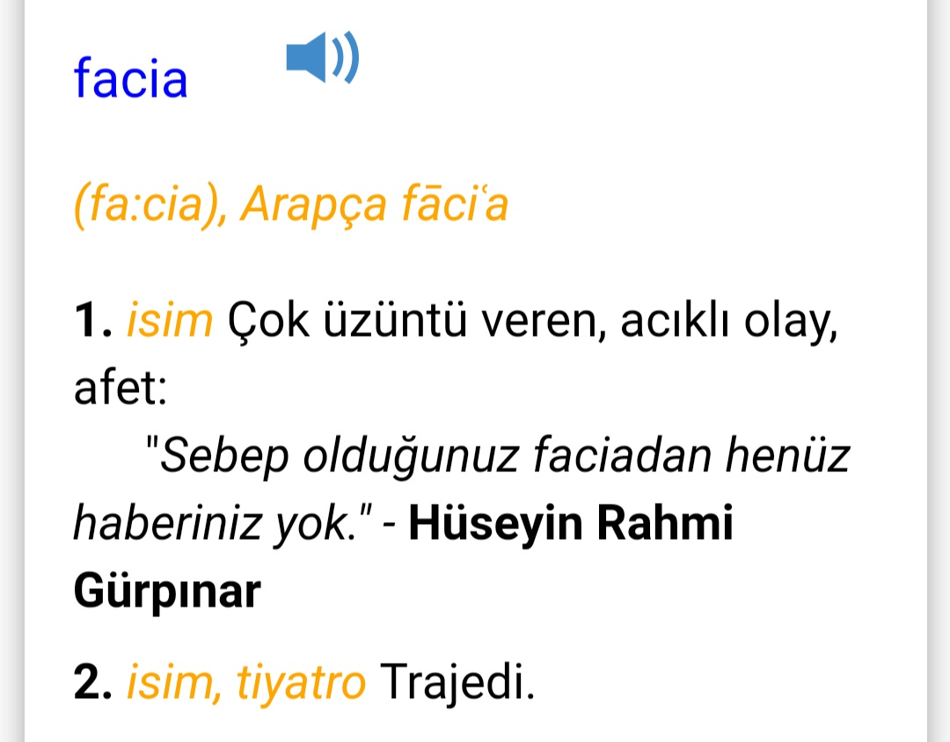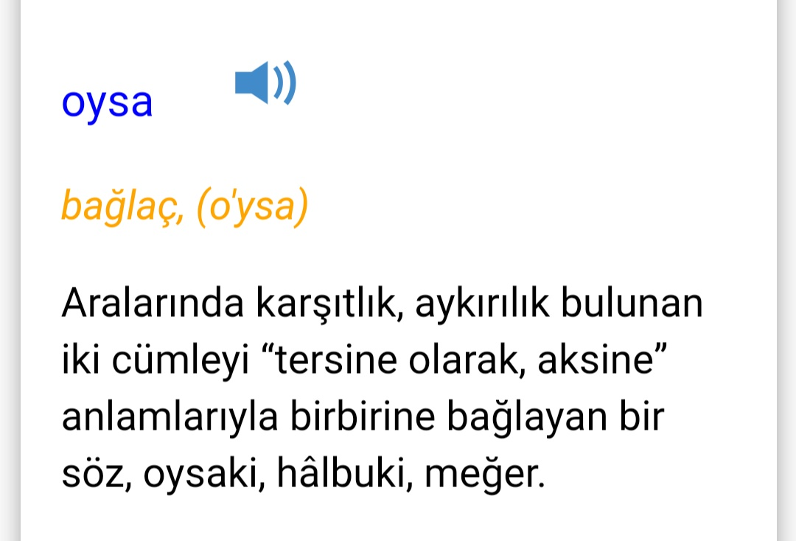

- Anlaşılmayan, anlamı bilinmeyen kelimelerin anlamı ilk önce sözcüğün gelişinden çıkarılmaya
çalışılacak. Anlamı sözlükten bulunacak, öğrenciler tarafından önce tahtaya sonra kelime defterlerine yazılacak.
- Öğrencilere 5-8 kelimeden oluşan cümleler kurdurularak, bilinmeyen kelimeler anlamlandırılacak.
- Yanlış telaffuz edilen kelimeler birlikte düzeltilecek.

1.Etkinlik yapılacak.

Metinde geçen anlamını bilmediğiniz sözcüklerden dördünü aşağıya yazınız.
Yazdığınız sözcüklerin anlamını metnin bağlamından hareketle tahmin ediniz.
Sonra bu sözcüklerin anlamını sözlükten bulup yazınız. Daha sonra tahminleriniz
ile sözlük anlamlarını karşılaştırınız.
Cevap:
muhacir: Göçmen
murat: İstek, dilek
bandıra: Bir geminin hangi devlete ait olduğunu gösteren bayrak
kösele: Ayakkabı tabanı, bavul, çanta yapımında kullanılan, büyükbaş hayvanların işlenmiş derisi.

2.Etkinlik yapılacak.

Metinde geçen aşağıdaki cümlelerden benzetme sanatı yapılanları “X” ile işaretleyiniz.
Cevap:
[ ] Zafer yolunda unutamayacağım yüzlerden biri Hatice Nine’nin yüzüdür.
[X] Ama değerli esmer bir kösele gibi buruşuk yüzünde, ihtiyar siyah gözlerinde muradına ermiş bir
ruhun huzuru ve olgunluğu vardı.
[ ] Salihli’de, nasılsa yangın harabeleri ortasında masum kalan beş on evden birindeydim.
[X] Boş sokaklarda kadın erkek dolaşıyor, hep çocuklar gibi koşuşuyorlardı.
[ ] Birdenbire buruşuk yüzü üzerinden bir gözyaşı seli aktı; kurumuş ellerini kaldırdı, avuçlarındaki
hayali, aziz bir şeyi öptü.
Aralarında ilgi kurulan iki varlık ya da kavramdan nitelik yönünden zayıf olanı, özellikleri güçlü olana
aktarma sanatına “benzetme” denir.
3.Etkinlik yapılacak.

Metni, Arif Nihat Asya’nın “Bayrak” şiiri ile içerik yönünden karşılaştırınız.

4.Etkinlik yapılacak.

Bayrak | Bayrağımızın Altında
Şiirde bayrağa olan sevgi ve hayranlık duyguları yansıtılmaktadır. Metin dörtlükler halinde yazılmıştır. | Metinde bağımsız olarak özgürce yaşamak ve Türk bayrağına olan güven konu edilmiştir. Metinde bir olay anlatılmaktadır.

4.Etkinlik yapılacak.

Aşağıdaki cümleleri anlam ilişkileri yönünden inceleyiniz.
Amaç-sonuç anlamı taşıyanların başına “A”, neden-sonuç anlamı taşıyanların başına “N” yazınız.
Cevap:
[A] Yanıma gelmek için birkaç defa duvara dayandı.
[N] Atatürk Türk milleti özgür olsun diye mücadele etti.
[N] Kadın, erkek, genç, yaşlı omuz omuza olduğu için Kurtuluş Savaşı’nı kazandık.
[A] Vatan toprağının bir karışını kaybetmemek için binlerce şehit verildi.
[N] Bütün bir ulus azmi, cesareti, vatanperverliğinden dolayı Atatürk’ü çok sevmiş ve bağrına basmıştır.
5.Etkinlik yapılacak.

Aşağıdaki cümlelerde geçen altı çizili fiilleri inceleyiniz. Fiillerdeki kişi eklerini, örnekteki gibi
belirtiniz.
Cevap:
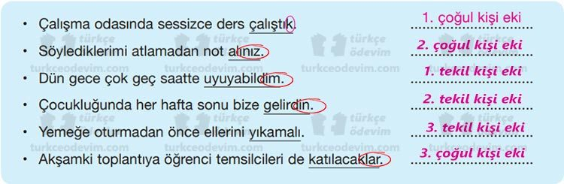
Bir işin, oluşun, durumun kim tarafından yapıldığını bildiren eklere “kişi ekleri” denir.
6.Etkinlik yapılacak.

çalışıyor
öğrendik
anlatmışsınız
yanıtladı
yazıyorum
susacaksın
dinliyoruz
kazanmışlar
çizmeliyim
beklesek
düzenlese
sevseler
yaşlanalım
topla
buluşmalıyız
yapayım

7.Etkinlik yapılacak.

Aşağıya “vatan, bayrak, millet, bağımsızlık” temalarına uygun bir şiir yazınız.
(örnek)
VATAN SEVGİSİ
Her mücadele Türk’ü güçlendirir,
Her destan Türk’ü söyler,
Anadolu’da savaş böyle biter,
Vatan sevgisi bitmez gönülde.
Ezanlar okunurken bu vatanda,
Kimler bu vatana göz dikmedi,
Düşman dersen Türk’e gücü yetmedi,
Vatan sevgisi bitmez gönülde.
Beşer onar geldiler vatana,
Saldırdılar dört bir yandan etrafa,
Yine de Türk vazgeçmedi ama;
Vatan sevgisi bitmez gönülde.

Diğer metnin hazırlık etkinliği verilecek.
(La Fonten ve Ezop hakkında araştırma yapınız.)
BÖLÜM III
Ölçme-Değerlendirme
• Bireysel öğrenme etkinliklerine yönelik Ölçme-Değerlendirme  • Grupla öğrenme etkinliklerine yönelik Ölçme-Değerlendirme  • Öğrenme güçlüğü olan öğrenciler ve ileri düzeyde öğrenme hızında olan öğrenciler için ek Ölçme-Değerlendirme etkinlikleri | .  - Bayrağımız için neden canımızı vermekten çekinmeyiz?  - Bayrak ne demektir? Bayrağımız bizim için neleri ifade eder?  - Hangi yazı türünde olay yoktur?  A) Öykü  B) Roman  C) Fabl  D) Deneme  - Aşağıdaki altı çizili sözcüklerden hangisi çekimli fiil değildir?  A) Kar yağınca arkadaşlarımızla dışarı çıktık.  B) Yeni aldıkları evi temizlemişler.  C) Beğendiğim filmleri tekrar tekrar izlerim.  D) Kedi ile köpek arkadaş olabilirler.
Dersin Diğer Derslerle İlişkisi | Okurken sesli okuma kurallarına, yazarken imla ve noktalamaya diğer derslerde de dikkat etmeleri sağlanır.

BÖLÜM IV
Plânın Uygulanmasına İlişkin Açıklamalar

Türkçe Öğretmeni tunghay@gmail.com

Okul Müdürü
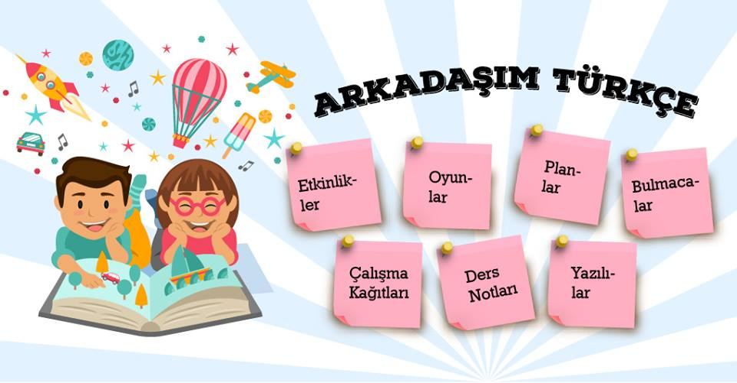

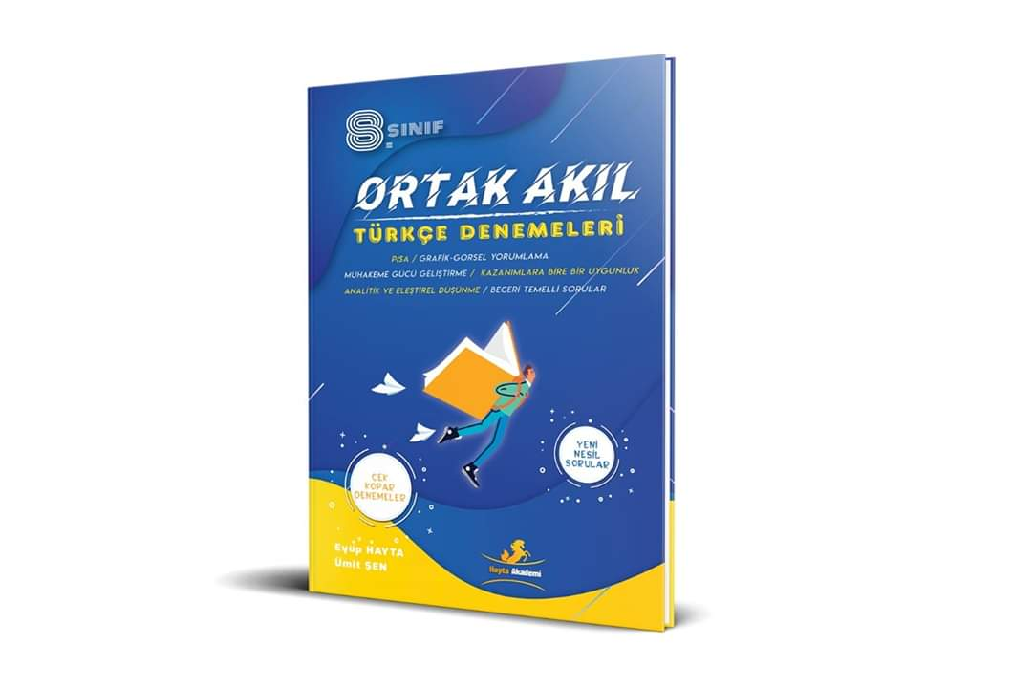

. 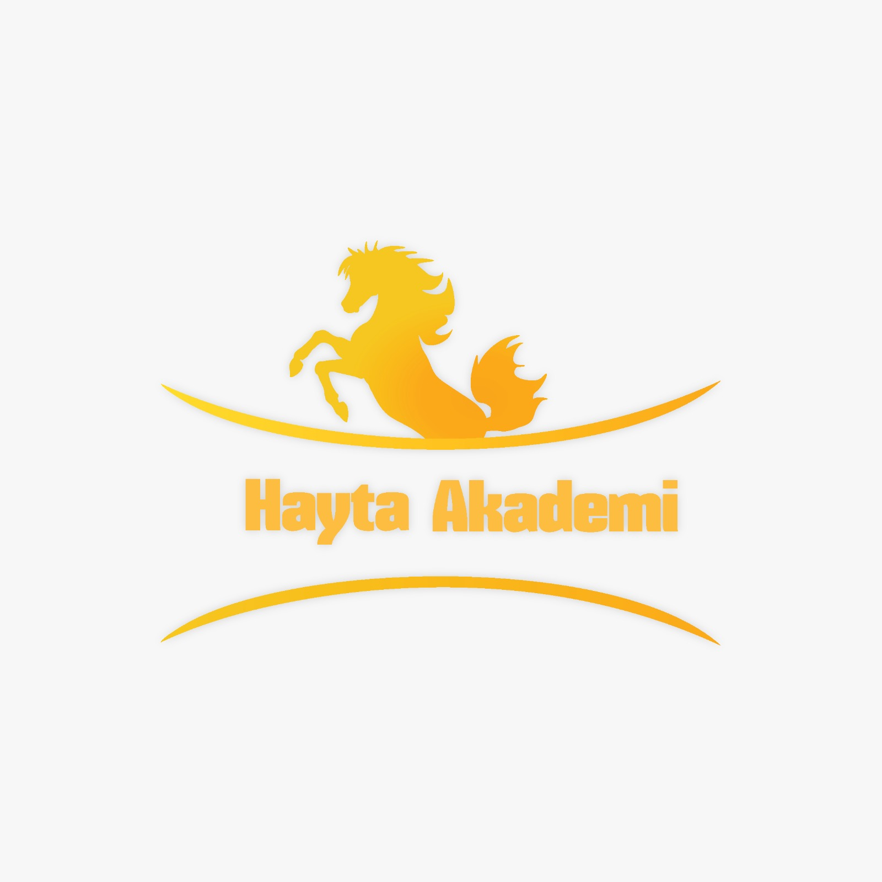

Mustafa Kemal Atatürk’ün bayrağın önemini çok iyi vurgulayan, çok sevdiğimiz bir sözü vardır. Der ki Mustafa Kemal Atatürk; “Bayrak bir milletin özgürlük alâmetidir. Düşmanın da olsa hürmet lâzımdır” Bu söz dahi bayrağa ne denli önem vermemiz gerektiğini açıkça ifade etmektedir. Ayrıca Mustafa Kemal Atatürk Atatürk, İzmir’in kurtuluşundan sonra geldiği İzmir’de yere serilen Yunan bay, ayaklarının önüne serilen Yunan bayrağını görünce bir hayli şaşırmıştı. Yanındakilerse Yunan Kralı Konstantin İzmir’e ilk girdiğinde Türk bayrağını çiğneyerek geçmişti.” cevabını vermesi üzerine Mustafa Kemal “Hata etmiş! Ben bu hatayı tekrar edemem. Bayrak, milletlerin şerefidir. Ne olursa olsun yere serilemez ve çiğnenemez.” diyerek Yunan bayrağının yerden kaldırılmasını emretmiştir. Bu yüce gönüllü insan bayrağa yüklediği değerle bayrağın ne kadar önemli olduğunu bizlere açıkça gösterir.

Bayrağımız:
Bugünkü bayrağımızın şekil ve ölçüleri 29 Mayıs 1936 tarih ve 2994 sayılı yasa ile tespit edilmiştir. Ertesi yıl yayınlanan bir kararnameyle de kullanış biçimi bir nizama bağlandı.
Bayrak, genel olarak sabah 08:00’de çekilir, güneş batarken indirilir. Milli bayramlarda, hafta tatilinde ve tatil günlerinde, tatilin başladığı saatte çekilir. Tatilin bittiği günün akşamı güneş batarken indirilir. Askeri birlikler ve okullar bayrağı törenle çeker ve indirirler.
Bayrak, çabuk çekilir; ağır ağır indirilir. Devlet protokolunca yas ilan edilirse, bayrak önce gönderin tepesine çekilir, son ise, cumhurbaşkanının bulunduğu binaya, bindiği taşıtlara çekilir. Türk bayrağı, öbür flamalarla, özel bayraklarla ya da yabancı bandıralarla birlikte çekilecekse, bayrağımızın sağda bulundurulmasına dikkat edilir.
Şehitlerimizin, ordu mensuplarımızın, yurdumuza yararı dokunan kimselerin ve yurt dışında memleketimizi temsil edenlerin, öldükten sonra tabutlarına bayrağımız sarılabilir .
Bayrak yasasına göre, bayrağımız sökük, yırtık ve kirli bırakılamaz; bu durumda kullanılamaz. Oturulacak ya da basılacak yerlere serilemez. Ölçülerine uygun olmayan ve rengi tutmayan bayraklar kullanılamaz.

2893 Sayılı Bayrak Kanunu
Madde 1: Amaç
f1. Bu Kanunun amacı Türk Bayrağının şekli, yapımı ve korunması ile ilgili esas ve usulleri belirlemektir.
Madde 2: Bayrağın Şekli ve Yapımı
f1. Türk Bayrağı, bu Kanuna ekli cetvelde gösterilen şekil ve oranlarda olmak kaydıyla beyaz ay - yıldızlı albayraktır.
f2. Bayrak ile özel bayrakların (sembolik bayrak, özel işaret, flama, flandra ve fors) standartları, hangi kumaş ve maddelerden yapılacağı tüzükte gösterilir.
Madde 3: Bayrağın Çekilmesi ve İndirilmesi
f1. Bayrak, kamu kurum ve kuruluşlarıyla yurt dışı temsilciliklerine ve kamu kuruluşlarıyla gerçek ve tüzelkişilerin deniz vasıtalarına çekilir. Yurt içinde ve yurt dışında yetkililerin araçlarına takılır.
f2. Bayrak çekilirken ve indirilirken tören yapılır. Bayrak törenlerinin gereken biçimde yapılmasından o mahaldeki yetkili amirler sorumludur.
f3. (Değişik : 14/7/1999 - 4409/1 md.) Kamu kurum ve kuruluşlarında Türk Bayrağı sürekli çekili kalır.
f4. (Değişik : 14/7/1999 - 4409/1 md.) Bayrağın; nerelerde daimi olarak çekilmeyeceği, hangi kapalı yerlere konulacağı, nerelere fon olarak takılacağı veya asılacağı, kamu kurum ve kuruluşlarından başka yerlerde ne zaman ve nasıl çekileceği, Türk Silahlı Kuvvetleri yüzer birliklerinde ve Türk Bandıralı ticaret gemilerinde Bayrak çekme ve indirme zamanları ile Bayrak çekilirken ve indirilirken yapılacak törene ilişkin hususlar, tüzükte gösterilir.
Madde 4: Bayrağın Yarıya Çekilmesi
f1. Türk Bayrağı, yas alameti olarak 10 KASIM'da yarıya çekilir. Yas alameti olmak üzere Bayrağın yarıya çekileceği diğer haller ve zamanı Başbakanlıkça ilan edilir.
Madde 5: Bayrağın Selamlanması
f1. Çekilmesi ve indirilmesi esnasında veya tören geçişlerinde Bayrak, cephe alınarak selamlanır.
Madde 6: Bayrağın Örtülebileceği Yerler
f1. Türk Bayrağı, Cumhurbaşkanlığı yapmış kişilerin, şehitlerin ve tüzükte belirlenecek asker ve sivil kişilerin cenaze törenlerinde bunların tabutlarına, açılış törenlerinde ATATÜRK heykellerine veya resmi yemin törenlerinde masalara örtülebilir.
f2. Ayrıca milli orf ve adetler göz önünde tutularak Bayrağın diğer kullanılma şekil ve yeri tüzükte gösterilir.
Madde 7: Yasaklar
f1. Türk Bayrağı, yırtık, sökük, yamalı, delik, kirli, soluk, buruşuk veya layık olduğu manevi değeri zedeleyecek herhangi bir şekilde kullanılamaz. Resmi yemin törenleri dışında her ne maksatla olursa olsun, masalara kürsülere, örtü olarak serilemez. Oturulan veya ayakla basılan yerlere konulamaz. Bu yerlere ve benzeri eşyaya Bayrağın şekli yapılamaz. Elbise veya uniforma şeklinde giyilemez.
f2. Hiçbir siyasi parti, teşekkül, dernek, vakıf ve tüzükte belirlenecek kamu kurum ve kuruluşları dışında kalan kurum ve kuruluşun amblem, flama, sembol ve benzerlerinin ön veya arka yüzünde esas veya fon teşkil edecek şekilde kullanılamaz.
f3. Türk Bayrağına sözle, yazı veya hareketle veya herhangi bir şekilde hakaret edilemez, saygısızlıkta bulunulamaz. Bayrak yırtılamaz, yakılamaz, yere atılamaz, gerekli özen gösterilmeden kullanılamaz.
f4. Bu Kanuna ve tüzüğe aykırı fiiller yetkililerce derhal önlenir ve gerekli soruşturma yapılır.

